

СВАРОЧНЫЙ АППАРАТ ИНВЕРТОРНОГО ТИПА ДЛЯ АРГОННО-ДУГОВОЙ СВАРКИ

TORROS

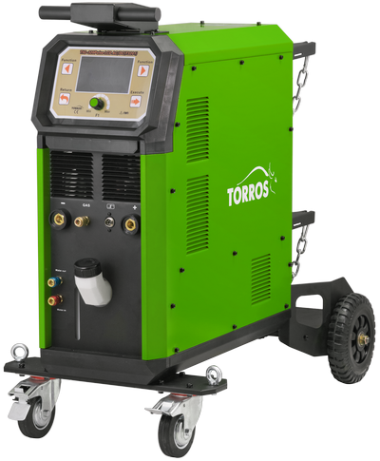

TIG - 320P AC/DC (T3201)

РУКОВОДСТВО ПО ЭКСПЛУАТАЦИИ

БЕЗОПАСНОСТЬ

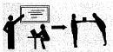 | Профессиональная подготовка необходима для эксплуатации этого аппарата.  Операторы должны иметь действующие разрешения на проведение работ по сварке металлов.  Перед обслуживанием или ремонтом отключите электропитание.  Убедитесь, что сварщик и технический персонал, отвечающий за техобслуживание, усвоили данное руководство.
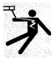 | Поражение электрическим током может привести к серьёзным травмам и даже к смерти.  Установите заземляющее устройство в соответствии с видом работы.  Никогда не касайтесь токопроводящих частей голыми руками или мокрыми перчатками/рукавицами. Запрещается пользоваться поврежденными силовыми или сварочными кабелями.  Убедитесь, что вы изолированы от «массы» и свариваемых деталей.  Убедитесь, что ваше положение при работе будет безопасным.
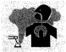 | Дым и газы от сварки могут быть опасны для здоровья.  Сварку следует проводить на металлических поверхностях, очищенных от слоя ржавчины или краски, во избежание образования вредных веществ. Перед сваркой необходимо вытереть части, с которых удалили смазку растворителями. Запрещается сваривать металлы с содержанием цинка, ртути, хрома, графита, свинца, кадмия или бериллия без применения специального респиратора!  Держите вашу голову так, чтобы не вдыхать дым и газы от сварки.  Обеспечьте хорошую вентиляцию рабочего места на время сварки при помощи вытяжной или иной вентиляционной установки.
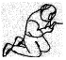 | Меры по защите от излучения дуги.  Надевайте подходящую сварочную маску для защиты ваших глаз и защитную одежду из негорючих тканей.  Для защиты наблюдателей следует использовать соответствующие маски или экраны.
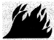 | Неправильное выполнение работ может привести к пожару или взрыву.  Искры от сварки могут привести к воспламенению, поэтому убедитесь в отсутствии горючих материалов вблизи места работы, и уделите внимание угрозе пожара.  Рядом с местом работы должен находиться огнетушитель и человек, обученный пользованию им.  Сварка сосудов под давлением запрещена.  Не используйте этот аппарат для размораживания труб.
 | Горячая поверхность может привести к серьезному ожогу.  Не касайтесь заготовок голыми руками.  При продолжительном и непрерывном использовании сварочной горелки ей необходимо соответствующее охлаждение.
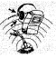 | Уровень шума может быть вреден для человеческого слуха.  При сварке носите одобренные средства защиты органов слуха.  Предупредите наблюдателей, что шум от сварки может быть вреден для их слуха.
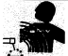 | Электромагнитная совместимость.  Необходимо убедится, что возле аппарата нет других кабелей генераторов, линий управления, телефонных линий и приемников.  Люди с кардиостимулятором или слуховым протезом должны находиться вдали от места сварки до консультации с врачом.
 | Движущиеся части могут нанести персональную травму.  Держитесь вдали от движущихся частей, таких как вентилятор.  Все двери, панели, крышки и другие защитные устройства должны быть закрыты во время работы.
 | Пожалуйста, обратитесь за профессиональной помощью при возникновении неисправности машины.  Обратитесь к соответствующим главам данного руководства, если вы испытываете какие-либо затруднения при установке или эксплуатации.  Свяжитесь с сервисным центром вашего поставщика для оказания вам профессиональной помощи, если вы не можете полностью понять это руководство или все равно не можете решить проблему с помощью руководства.

ОБЩЕЕ ОПИСАНИЕ И ТЕХНИЧЕСКИЕ ХАРАКТЕРИСТИКИ
Внимание! Аппарат является оборудованием промышленного назначения.
Аппарат не предназначен для работы от бытовой сети.
Сварочный инвертор предназначен для аргоно-дуговой сварки вольфрамовым электродом в среде защитного газа (TIG) на постоянном и переменном токе всех металлов, а также сварки различных видов металлов (низкоуглеродистые стали, нержавеющие стали, медь, бронза, алюминий, чугун …) покрытыми электродами соответствующего назначения в режиме ММА на постоянном токе. Разработан с использованием передовой инверторной технологии с цифровым микропроцессорным управлением. Инвертор на IGBT транзисторах преобразует ток промышленной частоты 50/60 Гц в ток высокой частоты 30кГц. Благодаря инверторной технологии аппарат имеет малый вес, габариты и низкое потребление электроэнергии. Электрическая схема реализованная на IGBT-транзисторах, обеспечивает легкий розжиг электрода, его мягкое и стабильное горение без брызг, что положительно сказывается на формировании сварного шва и его прочности.
ТАБЛИЦА 1
Модель  Параметр | TIG 200P AC/DC
Напряжение питания, 50/60 Гц | 380В±15%, 3ф.
Максимальный потребляемый ток, А | 14 (TIG)  14,4 (MMA)
Эффективный потребляемый ток, А | 7,7 (TIG)  7,9 (MMA)
Максимальная потребляемая мощность, кВт | 9,23 - TIG / 9,9 - ММА
КПД, % | 85
Коэффициент сети | 0,93
Напряжение холостого хода, В | 71
Сварочный ток, А | 10 ÷ 320 – TIG DC  30 ÷ 320 – TIG AC  30/21,2В ÷ 250/30В – MMA
Продолжительность нагрузки TIG, %(А) | 30% (320); 60% (226)  100% (175)
Продолжительность нагрузки MMA, %(А) | 30% (250); 60% (177)  100% (137)
Диаметр вольфрамового электрода, мм, режим TIG | 1,0 – 5,0
Диаметр штучного электрода, мм, режим MMA | 1,6 – 5,0
Класс защиты / изоляции | IP21S / F
Вес, кг | 53,8
Габаритные размеры, мм | 1050х600х1020
Дополнительные параметры
Время подачи газа до зажигания дуги, с | 0 – 10
Время подачи газа после угасания дуги, с | 1,0 - 10
Начальный ток сварки, А | 10–320 DC / 30–320 AC
Конечный ток сварки, А | 10–320 DC / 30–320 AC
Время нарастания тока, с | 0 - 15
Время спадания тока, с | 0 - 25
Пиковый ток, А | 10–320 DC / 30–320 AC
Базовый ток, А | 10–304 DC / 30–304 AC
Частота переменного тока, Гц | 40 - 100
Баланс переменного тока, % | 10 - 90
Частота импульса, Гц | 1 – 200
Скважность импульса, % | 5 – 95
Частота импульса в режиме SPOT, Гц | 0,1 – 10
ArcForce, % | 0 – 100
Hot Start,% | 0 – 100
Время сварки / Время паузы, с (SPOT) | 0,1 – 20
ПРИМЕЧАНИЕ: изготовитель оставляет за собой право вносить изменения в конструкцию и комплектацию оборудования, не ухудшающие его эксплуатационные характеристики.

- Функциональные элементы

Расположение органов управления.
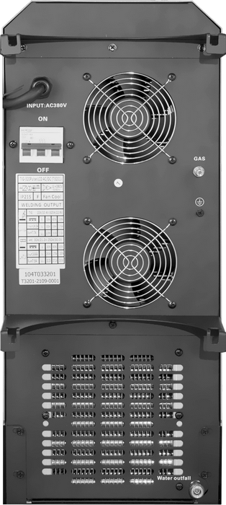
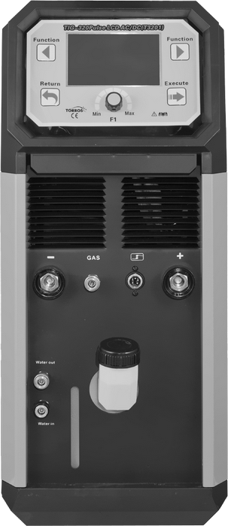

1

2

11
3

12
4

6
5

9
7
8

10

13

1 | Панель управления | 11 | Ниппель подачи защитного газа
2 | Автомат включения сети | 12 | Болт для заземления корпуса
3 | Разъем подачи защитного газа в горелку | 13 | Разъем подачи охлаждающей жидкости от внешнего источника
4 | Разъем для присоединения триггера сварочной горелки | 14 | Кнопка «FUNCTION» - возврат к предыдущему пункту меню.  Или для вывода из памяти сохраненных ранее настроек (требуется удерживать в течение 5 секунд и отпустить).
5 | Токовый разъем «―» | 15 | Кнопка «FUNCTION» - переход к следующему пункту меню.  Или для сохранения текущих настроек в памяти (требуется удерживать в течение 5 секунд и отпустить).  В памяти устройства можно сохранить 18 программ.
6 | Токовый разъем «+» | 16 | Жидкокристаллический дисплей
7 | Разъем подачи охлаждающей жидкости в горелку из блока охлаждения | 17 | Кнопка «RETURN» - возврат к предыдущей закладке меню.  Или для сброса настроек устройства до заводских (требуется удерживать в течение 5 секунд и отпустить).
8 | Разъем приема охлаждающей жидкости из горелки в блок охлаждения | 18 | Кнопка «EXECUTE» - для подтверждения сохранения настроек в ячейке памяти устройства.  Или для входа в подпункт меню (Режим управления триггером горелки: SPOT/ S_2T/ S_4T).
9 | Заливная горловина блока охлаждения | 19 | Многофункциональный энкодер – для изменения значения выбранного параметра (вращать).  Или для перемещения по пунктам меню вперед (нажимать).
10 | Смотровое окно контроля уровня охлаждающей жидкости

Панель управления.
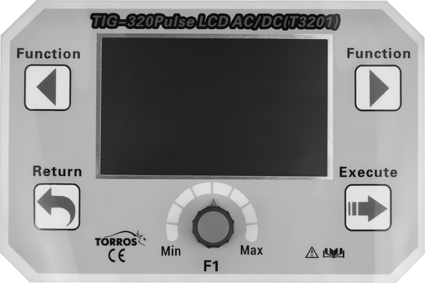

14
15

16

17
18

19

2. Эксплуатация.
  - Место размещения
При размещении сварочного аппарата учитывайте следующие требования:
- Помещение, в котором производится сварка, должно быть защищено от пыли и влажности;
- Температура окружающей среды должна находиться в интервале от 0° до 40°С;
- Помещение, в котором проводится сварка, должно быть защищено от попадания масла, пара и коррозийных газов;
- В помещении должна отсутствовать сильная вибрация или толчки;
- Помещение, в котором производится сварка, должно быть защищено от солнечных лучей и дождя;
- Сварочный аппарат необходимо устанавливать на расстоянии не менее 300мм от стен и других преград, мешающих естественной вентиляции.
- Во время работы нельзя помещать аппарат в закрытое ограниченное пространство (коробка, ящик) или накрывать чем-либо.

  - Требования к напряжению сети
Убедитесь, что параметры питающей сети соответствуют значениям, указанным в таблице 1. Слишком низкое напряжение может снизить сварочные характеристики, а слишком высокое может привести к перегреву и повреждению отдельных компонентов. Источник питания сварочного аппарата должен быть:
- Правильно установлен, по возможности квалифицированным персоналом;
- Правильно заземлен, согласно правилам, установленным в вашем регионе;
- Подсоединен к электророзетке нужной мощности.

2.3. Режим ручной сварки покрытыми электродами (ММА).

Заземлите сварочный аппарат с помощью клеммы (12) на задней панели.
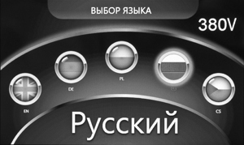
Кабели электрододержателя и клеммы массы подключаются в разъемы (5) и (6) в соответствии с требуемой полярностью. Выбор прямой или обратной полярности следует производить в соответствии с требованиями производителя электродов. Как правило, вид полярности и рекомендуемая величина сварочного тока указывается на пачке с электродами.
Подайте питание автоматом (2) на задней панели.

Кнопкой (17) «RETURN» выведите на экран закладку с выбором языка – доступен английский, немецкий, польский, русский и чешский. Поворотом энкодера (19) выберите язык. Подтвердите выбор нажатием на энкодер или кнопкой (18) «EXECUTE».

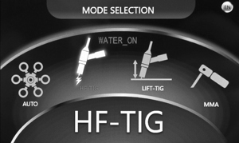

На вкладке режимов сварки поворотом энкодера (19) выберите режим «ММА».

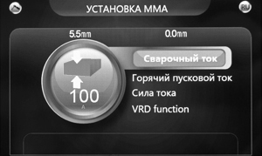
На вкладке «Установка ММА» кнопками (14) или (15) поочередно активируйте дополнительные параметры:
- «Сварочный ток»
- «Горячий пусковой ток» - Hot Start
- «Сила тока» форсаж дуги - Arc Force
- «Снижение напряжения холостого хода» - VRD
Установите значения выбранного параметра поворотом энкодера (19).
Начните сварку.

  - Режим ТIG сварки.

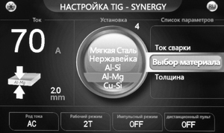
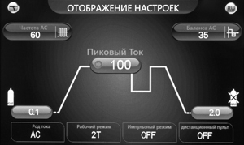
Заземлите сварочный аппарат с помощью клеммы (12) на задней панели. Токовый разъем сварочной горелки подключается в гнездо «―» (5). Кабель клеммы массы подключается в гнездо «+» (6). Штекер кнопки горелки подключается в гнездо (4). Штуцер газового рукава горелки присоедините к гнезду (3). Рукав подачи охлаждающей жидкости присоедините к гнезду (7), а рукав слива из горелки к гнезду (8). Подсоедините шланг подачи защитного газа к ниппелю (11) на задней стенке аппарата. Отрегулируйте расход защитного газа с помощью баллонного регулятора. Подайте питание автоматом (2) на задней панели. Отключите блок жидкостного охлаждения, если используется горелка с газовым охлаждением. Для этого кнопкой (17) «RETURN» выведите на экран закладку с выбором режимов сварки. Поворотом энкодера (19) выберите один из режимов: «AUTO», «HF TIG» или «LIFT TIG», удерживайте энкодер (19) нажатым в течение 5с. и отпустите. Надпись «WATER ON» на экране исчезнет. Для включения блока охлаждения проведите те же действия, что и для его отключения. Подтвердите выбор режима «TIG» нажатием на энкодер или кнопкой (18) «EXECUTE».
HF – высокочастотный поджиг дуги
LIFT – поджиг касанием, дуга зажигается на отрыве вольфрамового электрода от детали.

В режиме «AUTO» оператору для установки доступно только:
- Выбор материала сварки (черная сталь, нержавеющая сталь, сплавы алюминия Al-Si и Al-Mg и медь Cu-Si.
- Толщина свариваемой заготовки
Остальные параметры аппарат подберет самостоятельно.

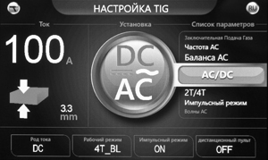
Внимание: выбор параметра для установки производится кнопками (14) и (15), а его установка и регулировка - поворотом энкодера (19).

В режиме «TIG» и «LIFT-TIG» оператору для установки доступны все основные и дополнительные параметры сварки:

Выбор рода сварочного тока: постоянный «DC» или переменный «AC».
Алюминий и его сплавы свариваются на переменном токе, все остальные металлы – на постоянном.

Выбор режима работы триггера горелки: 2Т/ 4Т/ 4Т-BL/ SPOT/

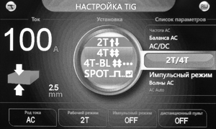
- 2Т – при нажатии кнопки горелки включается предварительная подача газа и зажигается дуга. После отпускания кнопки на горелке дуга гаснет и производится заключительная подача газа.
- 4Т – при нажатии и удержании кнопки горелки включается предварительная подача газа, дуга зажигается на значении начального тока. После отпускания кнопки сварочный ток плавно нарастает с уровня начального тока до уровня пикового и производится сварка. При следующем при нажатии и удержании кнопки горелки сварочный ток плавно снижается до уровня тока заварки кратера и производится завершение сварного шва. После отпускания кнопки горелки дуга гаснет и производится заключительная подача газа.
- 4Т-BL – при при нажатии и удержании кнопки горелки включается предварительная подача газа, дуга зажигается на значении начального тока. После отпускания кнопки сварочный ток плавно нарастает с уровня начального тока до уровня пикового и производится сварка. При следующем при нажатии кнопки горелки сварочный ток плавно снижается до уровня тока заварки кратера дуга гаснет и производится заключительная подача газа.
- SPOT – это сварка короткими импульсами. Длительность сварочного импульса и время паузы между импульсами настраивается.
При нажатии и удержании кнопки горелки производится предварительная подача газа, дуга зажигается на пиковом значении сварочного тока и гаснет. Защитный газ подается в течение заранее настроенного времени. По истечение времени паузы между импульсами вновь включается предварительная подача газа (при условии, что заключительная подача уже закончилась) и зажигается дуга. Этот процесс повторяется до момента отпускания кнопки горелки. После отпускания кнопки производится заключительная подача газа и процесс заканчивается.

Для режима 2Т настраиваются параметры:
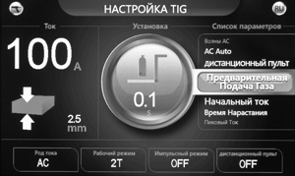
- «Предварительная подача газа» - Pre-Flow
Необходима для удаления кислорода из сварочной горелки и из зоны сварки перед розжигом дуги.

- «Пиковый ток» - Peak Current
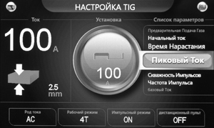
Основное значение сварочного тока, на котором производится сварка.

- «Заключительная подача газа» - Post-Flow
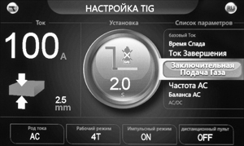
Необходима для защиты от кислорода жидкого металла сварочной ванны при кристаллизации после окончания сварки, а так же, раскаленного вольфрамового электрода.

Для режима 4Т и 4Т-BL дополнительно к 2Т настраиваются параметры:

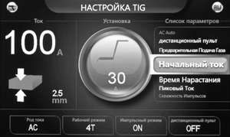
- «Начальный ток» - Start Current

Используется для уменьшения токовой нагрузки на вольфрамовый электрод при розжиге дуги, иногда для подсветки зоны сварки в начале.

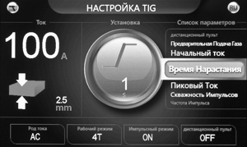
- «Время нарастания» - Up Slope

Время нарастания сварочного тока с уровня начального до уровня пикового.

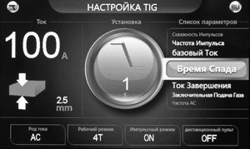
- «Время спада» - Down Slope

Время снижения сварочного тока с уровня пикового до уровня заварки кратера.

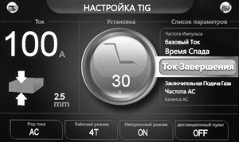
- «Ток завершения» - Crater Current

Необходим для правильного завершения кристаллизации сварочной ванны на низком токе.

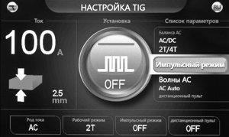
«Импульсный режим» – Pulse Mode.

Выберите режим сварки без импульса или с импульсом.
Импульсный режим позволяет легче контролировать тепловложение в зону сварки, что положительно сказывается при сварке тонколистовых изделий.

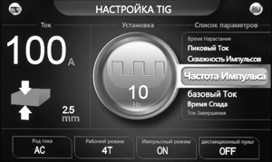
В импульсном режиме регулируются:

- «Частота импульса» - Pulse Frequency

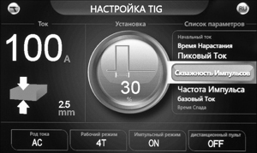

- «Скважность импульса» - Pulse Duty Cycle

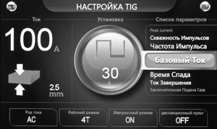

- «Базовый ток» - Base Current

Величина, до которой снижается пиковый ток при пульсации.

В режиме сварки на переменном токе регулируются:
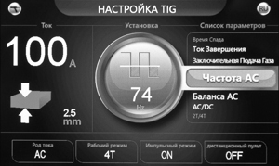
- «Частота переменного тока» - AC Frequency

С увеличением частоты дуга становится более собранной и стабильной.

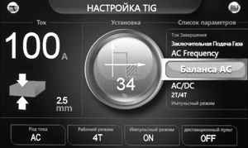

- «Баланс AC» - AC Balance

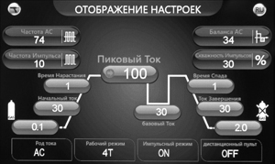

После завершения всех настроек на экран выводится вкладка с отображением всех настроенных параметров и их положения и величин.

Данный сварочный аппарат имеет возможность подключения устройств дистанционного управления сварочным током (педаль или горелка с элементами управления).
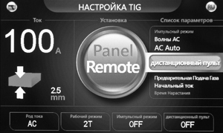
Для активации работы дистанционного управления в режиме сварки «TIG» кнопками (14) или (15) выведите вкладку дистанционного пульта.

«Дистанционный пульт»

Поворотом энкодера (19) выберите вариант управления:
- PANEL – управление с лицевой панели
- PEMOTE – управление с дистанционного устройства.

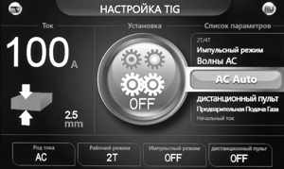

В режиме сварки на переменном токе аппарат может автоматически настроить частоту и баланс переменного тока, в зависимости от величины сварочного тока и выбранной формы волны.
Для этого в режиме сварки «TIG» кнопками (14) или (15) выведите вкладку «AC Auto»
Поворотом энкодера (19) положение «ON».

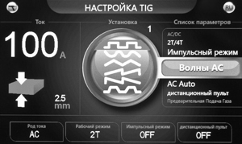
В данном сварочном аппарате возможен выбор типа волны переменного тока: прямоугольная, синусоидальная, треугольная, треугольная с обрывистым задним фронтом, треугольная с вертикальным передним фронтом и трапециеидальная.
Прямоугольная волна дает наибольшее внесение тепла и обеспечивает наибольшее проплавление.
Треугольная волна дает меньшее внесение тепла при той же величине сварочного тока.

2.5. Сохранение настроек в память устройства и вывод из памяти.

2.5.1. Сохранение настроек в память устройства
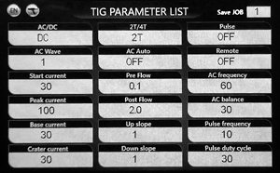
Для сохранения настроенных параметров сварки в память аппарата необходимо удержать кнопку (15) на панели управления в течении 5 секунд и отпустить. На экране появится список сохраняемых параметров.
Вращением энкодера (19) выберите номер ячейки памяти устройства (высвечивается в верхнем правом углу) от 1 до 18.
Затем подтвердите сохранение нажатием на кнопку (18). Параметры сохранятся в выбранной ячейке памяти.

2.5.2. Вызов настроек из памяти устройства
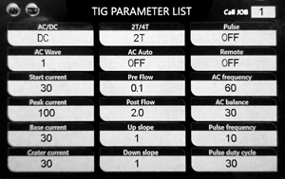
Для вызова сохраненных параметров сварки из памяти аппарата необходимо удержать кнопку (14) на панели управления в течении 5 секунд и отпустить. На экране появится список сохранных параметров.
Вращением энкодера (19) выберите номер ячейки памяти устройства, из которой хотите извлечь настройки (высвечивается в верхнем правом углу) от 1 до 18.
Затем подтвердите вывод нажатием на кнопку (18). Параметры применятся.

2.6. Сброс настроек на заводские установки.

Удерживайте нажатой в течение 5с кнопку (17) «Return» на цифровой панели управления, затем отпустите. Все настройки вернутся на заводскую установку. При этом обнуляется содержимое ячейки памяти №1. Информация о настройках в остальных ячейках сохраняется.

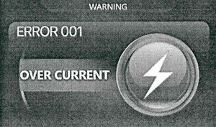
ВНИМАНИЕ: При превышении ПН сработает защита от перегрузки по току, на экране будет индицироваться ошибка «Error 001». Выключите питание аппарата на 5 минут и вновь включите. Ошибка «ERROR 001» может появляться при использовании удлинителя с несоответствующим сечением кабеля.

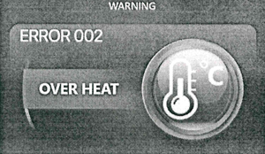
При нарушении вентиляции аппарат будет перегреваться и сработает защита от перегрева, на экране будет индицироваться ошибка «ERROR 002» – сварочный ток выключится, а вентилятор будет работать.
Не отключайте аппарат от сети. После остывания устройства сварочный ток включится.

При отсутствии охлаждающей жидкости в бачке или завоздушивании системы циркуляции в следствие низкого уровня О.Ж. при включенном блоке охлаждения на экран будет выводиться надпись «НЕТ ВОДЫ». Заполните бачок охлаждающей жидкостью или отключите блок охлаждения, если используете горелку с газовым охлаждением.

  - Некоторые особенности эксплуатации инверторного оборудования.
- При сильном ударе, падении и т.д. аппарат может выйти из строя, поскольку резкое механическое воздействие может повредить электронные компоненты.
- Необходимо в обязательном порядке вскрывать аппарат и удалять при помощи сжатого воздуха накопившуюся пыль, мусор и т.д. Периодичность проведения данной процедуры зависит от интенсивности использования и условий, в которых эксплуатируется изделие.
- Ремонт и обслуживание аппарата производить только после отключения его питающего кабеля от сетевой розетки и стравливания давления из газового рукава.

- Запрещается работать рядом с аппаратом углошлифовальными машинами. Образующаяся при шлифовке мелкодисперсная токопроводящая пыль, при попадании внутрь аппарата, может привести к его поломке.
- Токовые разъемы должны обеспечивать надежный контакт. При недостаточно надежной фиксации разъема в ответной части резко увеличивается сопротивление в месте контакта, вследствие чего происходит перегрев и расплавление разъемов.
- Не используйте неисправные или самодельные зажимы кабеля (клеммы) и электрододержатели. Это небезопасно и может привести к поражению электрическим током. Кроме того, такого рода аксессуары могут привести к неправильной работе сварочного аппарата и, как следствие, к его поломке.
- Не используйте сварочную проволоку низкого качества, либо со следами коррозии. Это может привести к выходу из строя горелки и подающего механизма.

- Транспортирование и хранение

3.1. Упакованные аппараты могут транспортироваться закрытым транспортом, исключающим возможность механических повреждений.

3.2. Перемещение аппарата должно осуществляться за ручки при отключенных сварочных проводах и смотанном сетевом кабеле.

3.3. Хранение аппарата должно осуществляться в помещении, не содержащем пыли и агрессивных веществ, вызывающих коррозию.

3.4. Хранение аппарата в течение гарантийного срока должно производиться в потребительской таре производителя при температуре воздуха от +10 до +40 ºС и относительной влажности воздуха до 80%.

- Прочее

4.1. Утилизировать как небытовые отходы.

4.2. Производитель не ведет учет драгоценных металлов.

4.3. Срок эксплуатации изделия – 5 лет с даты производства. Дата производства указана на задней стенке корпуса аппарата.

Комплект поставки:

Инвертор TIG | 1 шт.
Горелка сварочная TIG с жидкостным охлаждением | 1 шт.
Обратный кабель с зажимом массы | 1 шт.
Электрододержатель с кабелем | 1 шт.
Руководство по эксплуатации | 1 шт.

